Комитет по образованию администрации Ленинского района
Муниципальное дошкольное образовательное учреждение
«Детский сад № 160 «Крепыш»

«Я все смогу!»
Коррекционно-развивающая программа
для детей старшего дошкольного возраста

(продолжение)

Автор работы:
Герасимова Оксана Леонидовна,
Педагог-психолог
МДОУ «Детский сад № 160»

Барнаул
2010
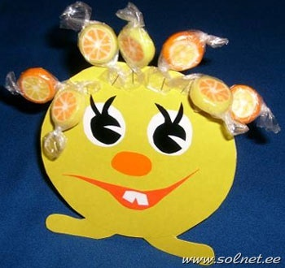
Сладкая открытка
«Колобок»

Материал:
- картон желтого цвета,
- ножницы,
- карамельки,
- степлер.

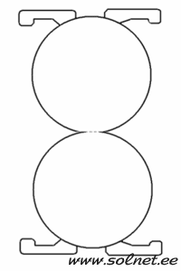
Этапы работы:

1. Вырежьте из картона заготовку для открытки. Заготовка похожа на "восьмерку", диаметр каждого круга которой 12-15 см.

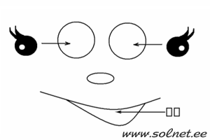
2. Сложите заготовку пополам таким образом, чтобы жёлтая сторона оказалась сверху.

3. Вырежьте глаза, нос и улыбку. Наклейте всё на картон. Лицо готово.

4. Закрепите степлером по линии сгиба открытки легкие карамельки, которые будут играть роль взъерошенной чёлки.

5. Вырежьте из полоски картона или плотной бумаги полоску. Сложите полоску буквой "М". закрепите полоску внутри открытки, чтобы её половинки не разъезжались в стороны под тяжестью конфет.
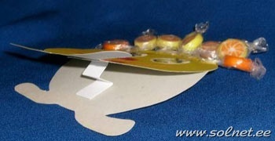

На "затылке" напишите пожелание: "Пусть настроение будет солнечным!"

Открытка готова!


